跳繩強心「預備章」評審紀錄
參加者姓名：____________________ (中) _______________________________ (英)
學校：__________________________________________ 評審日期：_____________
基本訓練 | 動作 | 要求 | 達到要求  加(  ) | 基本訓練 | 動作 | 要求 | 達到要求  加(  )
(最少完成其中三項)  手部動作 | 左手擺前繩 | 10次 |  | (最少完成其中三項)  腳部動作 | 雙腳原地跳 | 10次
(最少完成其中三項)  手部動作 | 右手擺前繩 | 10次 |  | (最少完成其中三項)  腳部動作 | 左右開合跳 | 10次
(最少完成其中三項)  手部動作 | 左手擺後繩 | 10次 |  | (最少完成其中三項)  腳部動作 | 前後開合跳 | 10次
(最少完成其中三項)  手部動作 | 右手擺後繩 | 10次 |  | (最少完成其中三項)  腳部動作 | 左腳單腳跳 | 5次
(最少完成其中三項)  手部動作 | 雙手擺前繩 | 5次 |  | (最少完成其中三項)  腳部動作 | 右腳單腳跳 | 5次
(最少完成其中三項)  手部動作 | 雙手擺後繩 | 5次 |  | (最少完成其中三項)  腳部動作 | 單車步 | 連續20次

跳前繩  (必須完成) | 雙腳向前跳繩，小朋友成功過繩為1次，途中失手可繼續跳，不需要重新計算。 | 1分鐘內成功  跳5次 | 蓋章：
健康問答題：
- 請圈出哪些圖片是不良的生活習慣。
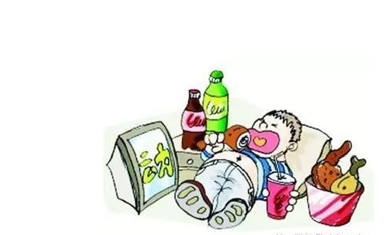 | 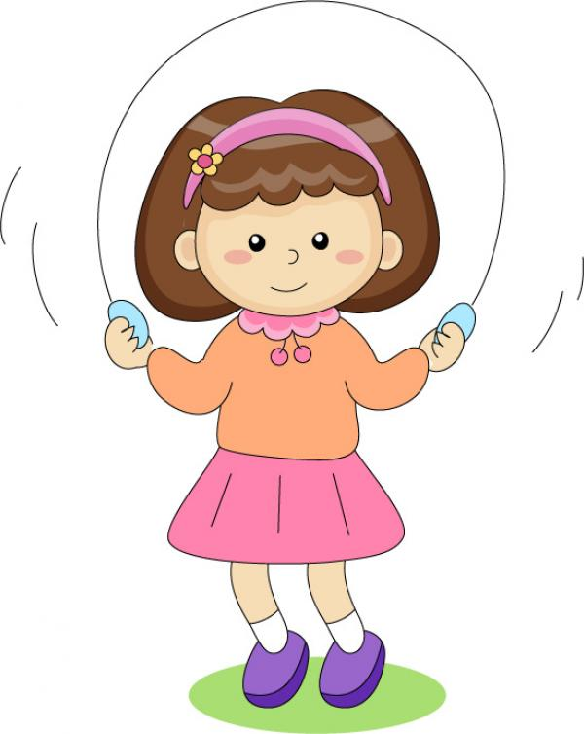 |  | 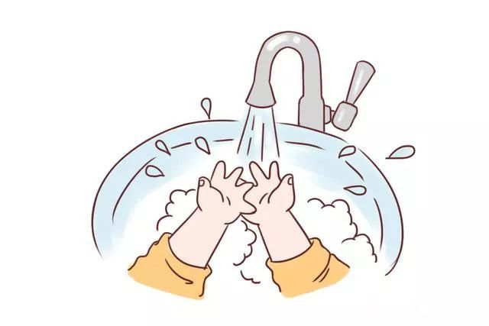
- 請圈出哪些食物對身體有好處。
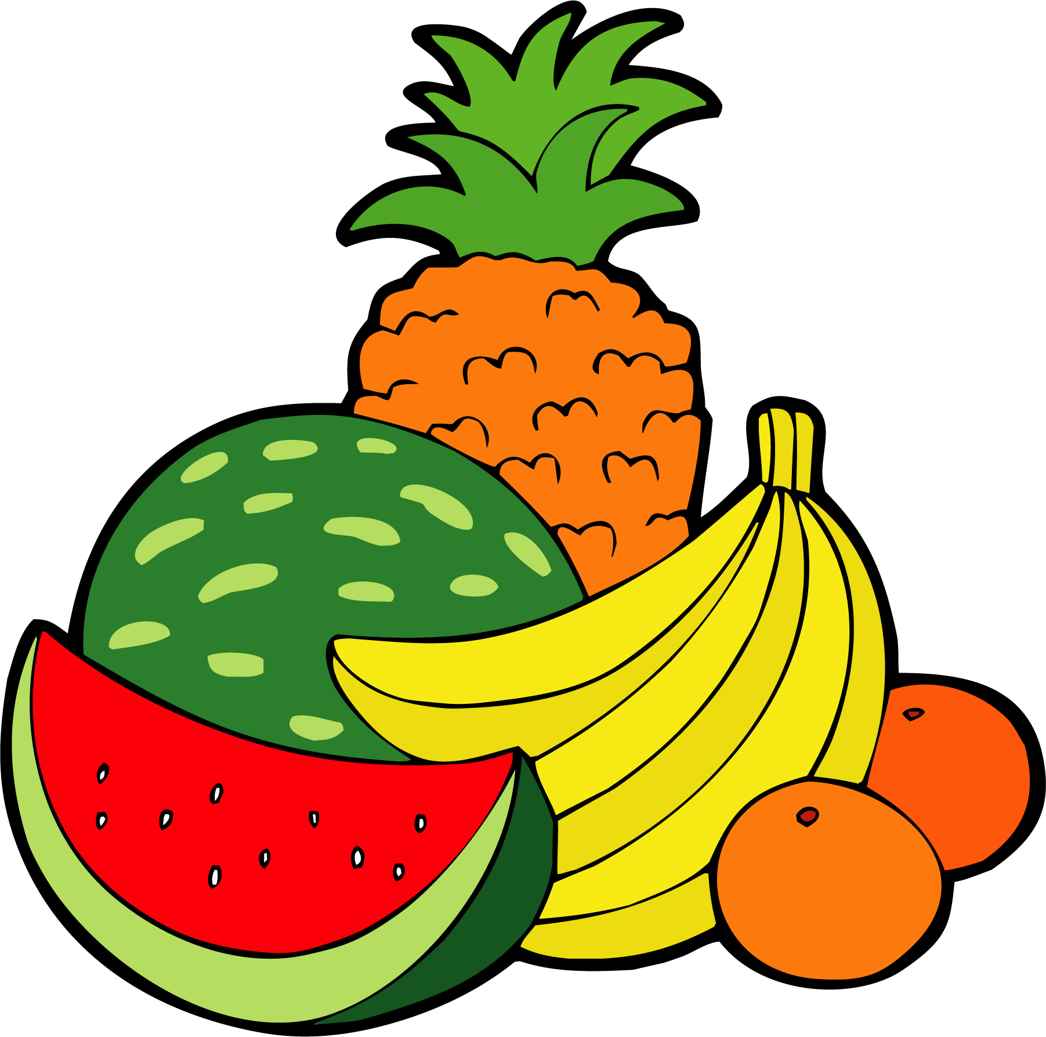 |  |  | 